**COMUNICATO STAMPA**

**L’arte è di moda!**

**Apertura martedì 17 settembre 2024**

da martedì a sabato ore 10.00/13.00 -15.00/19.00

**fino al 12 ottobre**

La Galleria Consadori è lieta di presentare la mostra collettiva ***L’arte è di moda!*** in concomitanza con la Fashion Week milanese che dal 1958 mette la moda sotto i riflettori e la celebra nel cuore della città.

Sarà esposta una serie di acquerelli intitolati “Fulvia e la moda” di **Tullio Pericoli**. Opere inedite, realizzate negli anni ’80 per un libro che poi non vide mai la luce.

Fulvia è la mitica protagonista della striscia “Tutti da Fulvia sabato sera” pubblicata dal 1976 al 2009, prima sul *Corriere della Sera* e poi su *La Repubblica*. Un personaggio ideato da Tullio Pericoli e da Emanuele Pirella (grande pubblicitario, giornalista e scrittore satirico italiano) che attraverso di lei hanno raccontato trent’anni di mode culturali.

Nelle opere presentate in galleria Fulvia indossa le creazioni di grandi stilisti da Capucci a Valentino, da Issey Miyake a Thierry Mugler per citarne solo alcuni. Intorno a lei altre icone della moda sono protagoniste di opere contemporanee: la mitica Twiggy per **Andrea Ventura** e la modella americana Meghan Roche nelle opere di **Paolo Ventura**.

La copertina di Vogue realizzata da Paolo Ventura nel 2020 - prima copertina dell’edizione italiana mai pubblicata con una storia illustrata e non con una fotografia - affianca poi le opere di **Fulvia Mendini** in cui grafic design, illustrazione e tradizione artigianale dell’Arts and Crafts si fondono.

Un’installazione di creazioni della stilista, artista e designer **Daniela Gerini** completa la mostra, abiti dalle linee essenziali con motivi geometrici neri e tessuti dipinti che ricordano tele da indossare.

In mostra opere di: Fulvia Mendini, Tullio Pericoli, Andrea Ventura, Paolo Ventura.

Con un’installazione di creazioni di Daniela Gerini

**TULLIO PERICOLI**

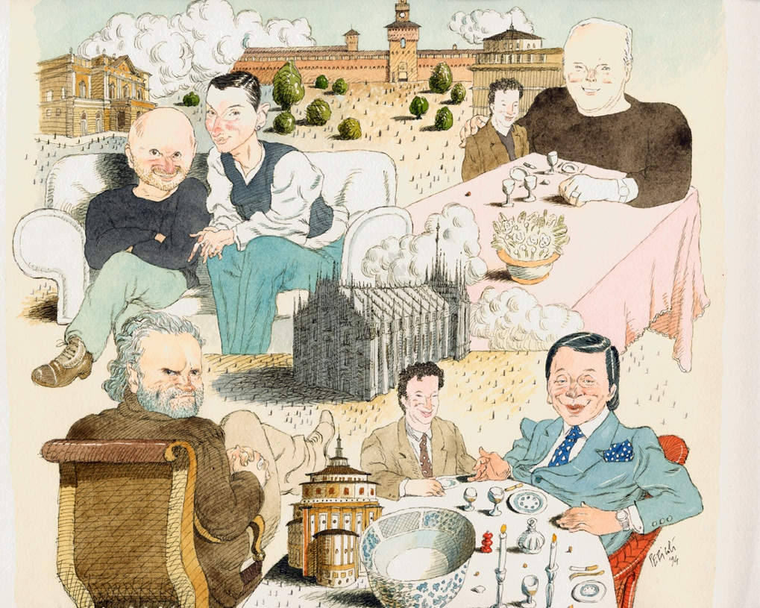

Acquerello originale per un articolo di Stephen Schiff per *The New Yorker*, 1994

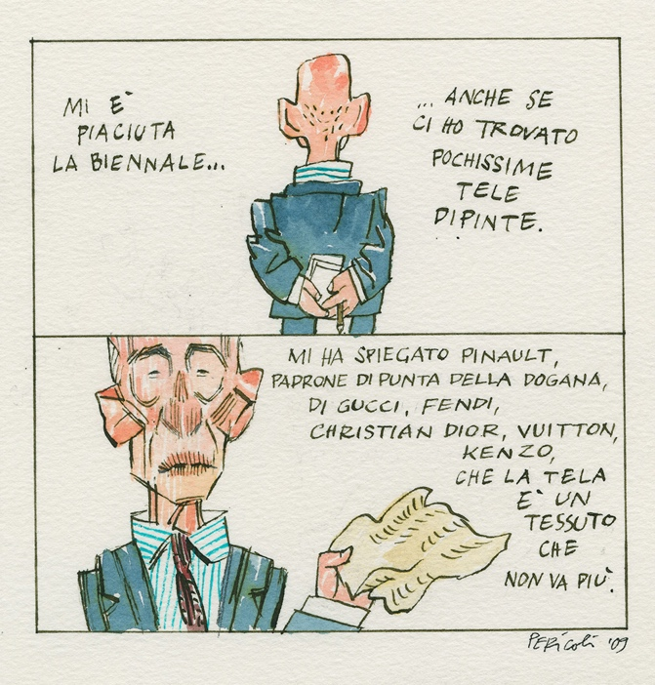

*Tutti da Fulvia sabato sera*, La Repubblica, 2009

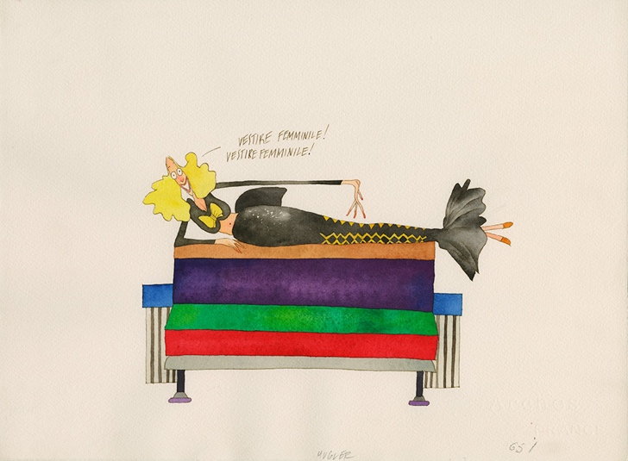 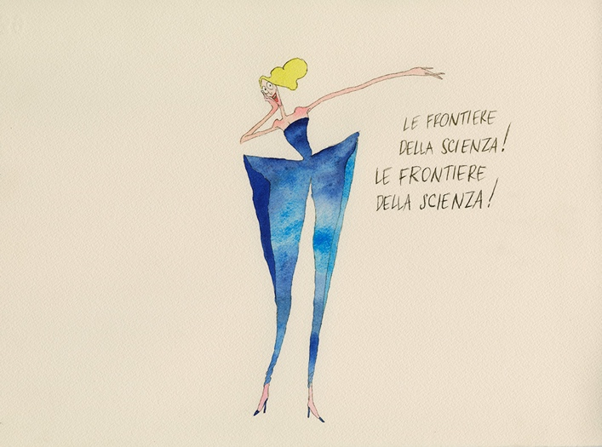

progetto per il libro “Fulvia e la moda”, 1984

**PAOLO VENTURA**

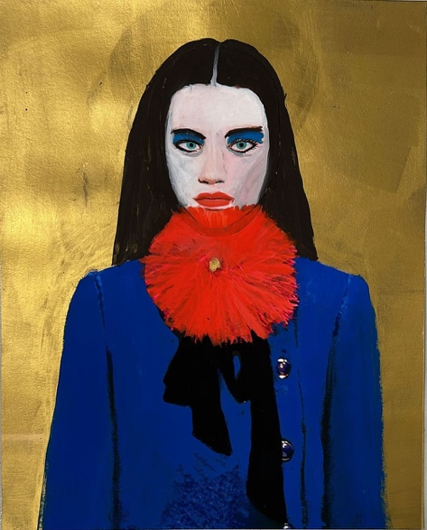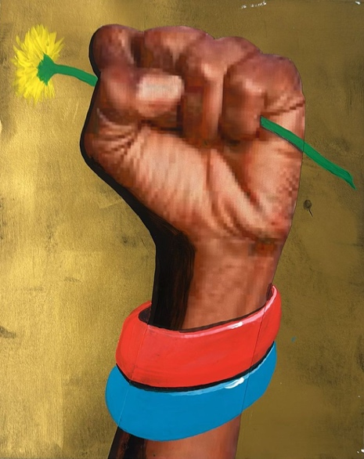 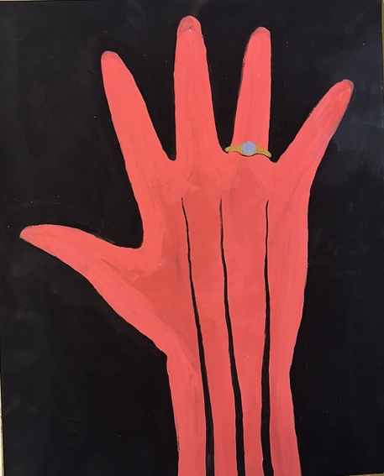

Progetto speciale per Vogue Italia, settembre 2021

**ANDREA VENTURA**

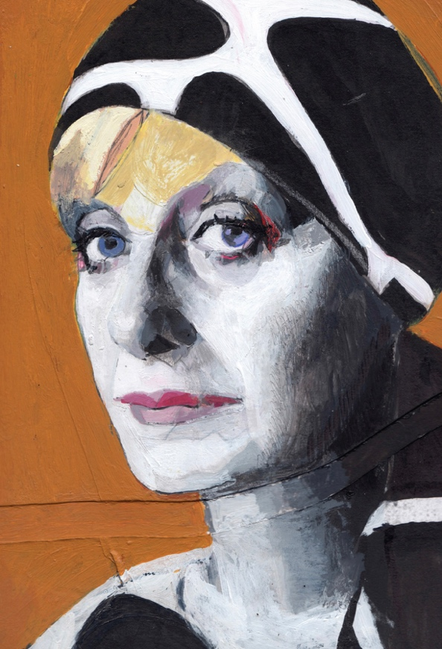 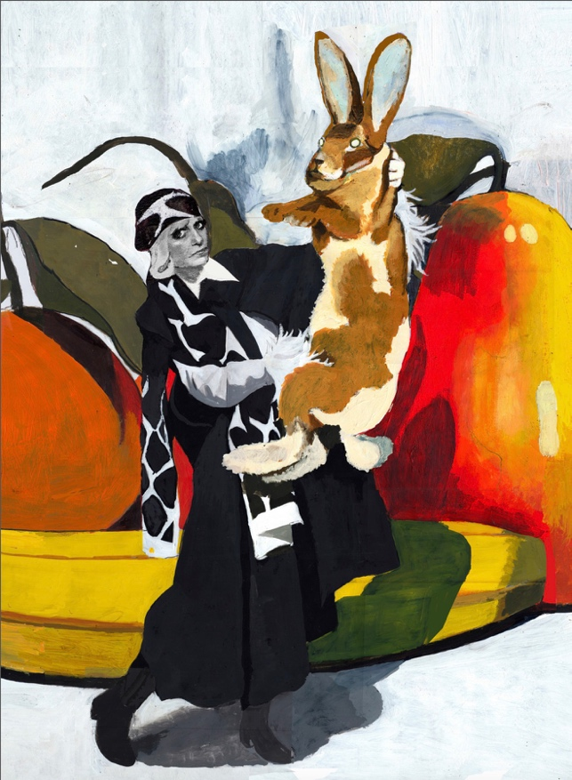

Twiggy, Vogue Italia, speciale Valentino 2019

**FULVIA MENDINI**

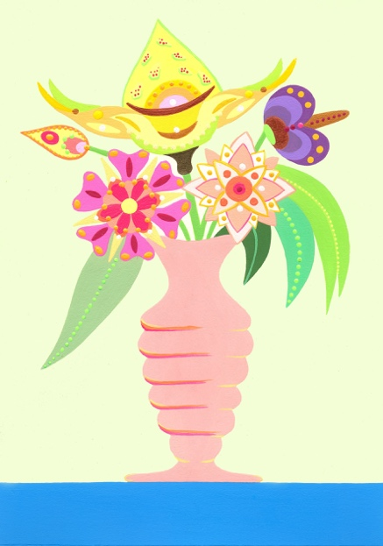 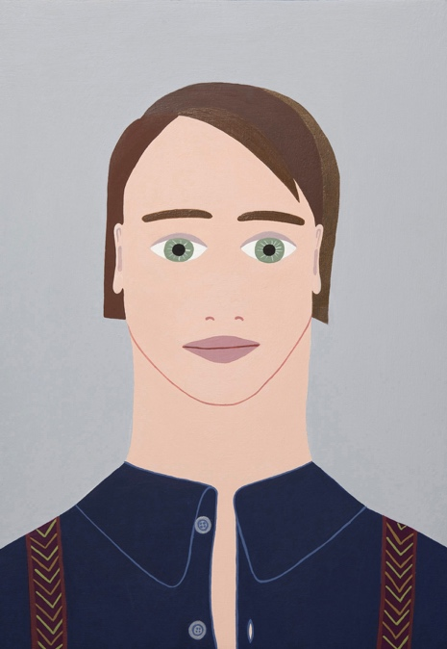

Piccolo vaso di fiori, 2016 Jack, 2009 **DANIELA GERINI**

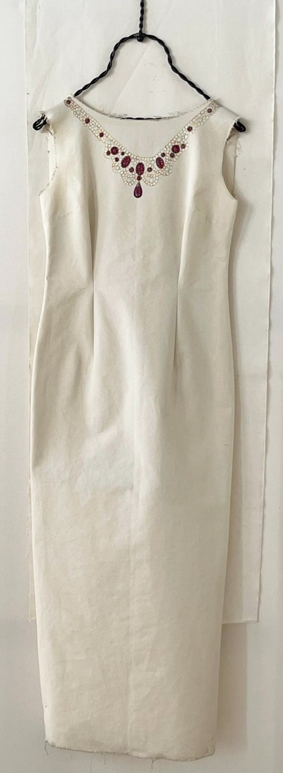 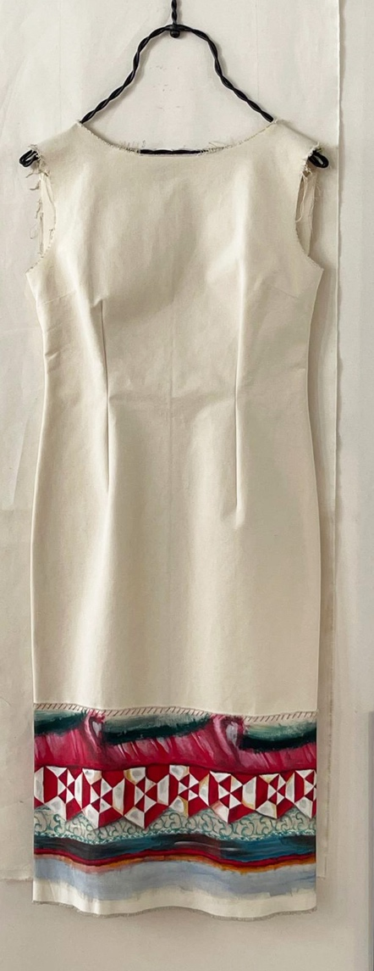

Daniela Gerini, “tele a porter”  abiti dipinti con colori e simboli geometrici - pezzi unici